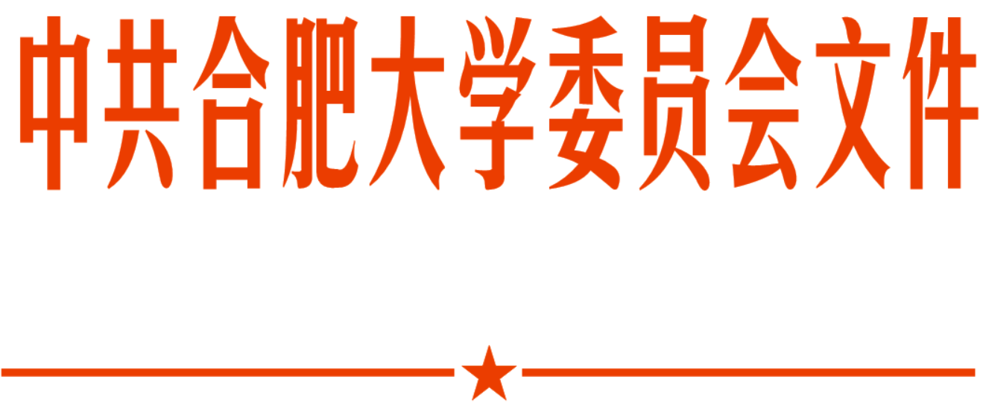

校党委〔2024〕61号

合肥大学本科劳动教育实施方案

为全面落实中共中央、国务院《关于全面加强新时代大中小学劳动教育的意见》、教育部《大中小学劳动教育指导纲要（试行）》和中共安徽省委、安徽省人民政府《关于全面加强新时代大中小学劳动教育的实施意见》等文件精神，结合学校实际，制定本方案。

第一章 总体目标
第一条 以习近平新时代中国特色社会主义思想为指导，全面贯彻党的教育方针，落实全国教育大会精神，坚持立德树人根本任务，坚持培育和践行社会主义核心价值观，把劳动教育纳入人才培养全过程。积极探索具有中国特色的劳动教育模式，创新体制机制，注重教育实效，实现知行合一，促进学生形成正确的世界观、人生观、价值观。
第二条 围绕学校人才培养总目标，培养学生尊重劳动、热爱劳动，形成马克思主义劳动观，树立正确的择业、就业、创业观；培养学生掌握劳动科学知识和劳动技能；培养学生的创新创业能力，以及在劳动实践中发现问题、解决问题的能力。

第二章 组织机构
第三条 学校成立党委领导下的劳动教育领导小组，校党委书记和校长任组长，分管本科教学工作和分管本科学生工作的校领导任副组长，相关职能部门、各教学单位主要负责人为工作小组成员。
第四条 学院成立劳动教育工作小组，院党委书记和院长为主要负责人，分管教学的副院长、分管学生工作的副书记、专业负责人和授课教师为小组成员。

第三章 工作职责
第五条 学校劳动教育领导小组，负责劳动教育的统筹规划、宏观指导、资源配置、组织协调、督促评价等，明确各部门职责，形成齐抓共管的工作机制。
第六条 学院劳动教育工作小组，具体负责劳动教育工作的组织和实施，主要包括：
（一）负责劳动教育课纳入专业人才培养方案并落实授课教师；
（二）组织制订《本科劳动教育实施细则》和《劳动教育实践活动登记手册》；
（三）统筹组织开展劳动教育，明确劳动教育课的教学目标、教学要求、教学计划、教学内容和课程负责人；
（四）组织遴选优质的MOOC资源开展劳动教育理论课的线上教学；
（五）开展劳动教育实践基地建设，落实劳动教育实践课的教学模式、考核形式及成绩认定标准；
（六）保障劳动教育课教学安全，落实学生安全教育和过程管理。
第七条 各专业负责落实本学院《劳动教育实施细则》，依据专业培养目标和毕业要求，组织编写教学大纲、落实线上线下教学和考核评价，开展线上理论教学和多形式的实践教学活动。各专业的劳动教育课教学材料须由专人负责保管。
第八条 授课教师负责开展劳动教育课的线上理论教学组织、过程监督、线上考核；负责编制劳动教育实践课程教学大纲、实施方案等教学材料，经本学院教学委员会审核通过后，组织开展实践教学环节；负责实践教学活动实施，严格落实教学任务和劳动安全教育；科学合理评定学生劳动实践表现；负责劳动教育理论课和劳动教育实践课的成绩录入等。

第四章 教学实施
第九条 加强劳动教育整体规划，将劳动教育有机纳入专业教育、通识教育、创新创业教育，不断深化产教融合，加强校企合作协同育人，注重分析相关劳动形态发展趋势，强化劳动品质培养，推动应用型人才培养模式改革。（责任单位：教务处、学生处、校团委、各学院）
第十条 建立劳动教育课程体系，将劳动教育纳入专业人才培养方案，除劳动教育必修课外，其他课程应结合学科、专业特点，有机融入劳动教育内容，形成具有综合性、实践性、针对性的劳动教育课程体系。
（一）独立开设劳动教育必修课，包括劳动教育理论课和劳动教育实践课，分别开设1学分（16学时）。课程内容应加强马克思主义劳动观教育，普及与学生职业发展密切相关的通用劳动科学知识，并经历必要的实践验证。（责任单位：教务处、各学院）
（二）劳动教育理论课的内容主要包括：开展马克思主义劳动观教育、劳动相关法律法规与政策教育；结合学科专业培育创造性劳动能力和诚实守信的合法劳动意识；学习劳动精神、领会工匠精神、深化劳模精神；继承中华民族勤俭节约、敬业奉献的优良传统，弘扬开拓创新、砥砺奋进的时代精神。要求结合专业特点和学院实际情况，遴选优质的MOOC资源组织线上教学活动。（责任单位：教务处、学生处、马克思主义学院、各学院）
（三）劳动教育实践课由各学院结合专业特点分类开展劳动教育实践项目，以集中实践为主，并组织学时学分认定，主要包含：
1.专业性劳动实践。充分发挥各级各类实践教育基地的劳动育人功能，强化校企协同育人，统筹安排形式多样的专业性劳动实践活动，在专业实践的过程中创造有价值的劳动成果，提升学生在专业实践中发现问题和创造性解决问题的能力。（责任单位：教务处、各学院）
2.创新性劳动实践。将劳动教育有机纳入专业教育、创新创业教育和实习实训，依托学校创新创业教育处、校团委和学生处，以学科竞赛、创新创业训练计划、科技社团等为主要载体，开展或组织参加“青年红色筑梦之旅”、科技创新实践、创新创业大赛等各类创新创业活动，融合专业教育组织开展各类实习实训活动，结合产业新形态、劳动新形态，提升学生创造性劳动能力。（责任单位：创新创业教育处、校团委、学生处、各学院）
3．服务性劳动实践。以校院两级团学组织为主体， 鼓励学生积极参与公益环保教育，走进社区、走进乡村、走进基层，围绕助残扶老、关爱青少年、环境保护、“双减”、文明倡导等领域开展志愿服务活动，了解国情、民情、校情，关心社会、民生，强化主动作为的奉献精神，突出劳动教育的生态文明特色内涵。（责任单位：校团委、学生处、各学院）
4.日常生活劳动实践。培养良好日常生活劳动习惯，自觉做好宿舍卫生保洁，独立处理个人生活事务，积极参加勤工助学活动，提高劳动自立自强能力。依托校团委每学年的“劳动周”或“劳动月”活动，通过设立劳动体验岗和组织校园集体劳动，开展校园卫生、食堂帮厨、教室清洁、文明宿舍建设和绿化养护等劳动技能和素质拓展活动，助力推动校园文明建设。（责任单位：学生处、校团委、各学院）

第五章 教学评价
第十一条 劳动教育理论课成绩主要依据线上学习记录、过程表现及期终考核结果综合评定。学生应有计划的开展线上课程学习，认真完成单元测试，积极参与在线讨论。授课教师负责线上命题、组卷和成绩登记及教学考核材料的归档等。（责任单位：各学院）
第十二条 劳动教育实践课成绩参照创新创业实践课程成绩评价方式进行。学生填写《劳动实践教育活动登记手册》，并提供参加劳动实践教育的佐证材料，于开课学期期末提交授课教师。授课教师根据学院制定的《劳动教育实施细则》，结合学生参加的劳动教育实践类型和学时等，对学生在劳动实践中的实际表现进行综合评价。考核实施细则由学院确定，同一劳动实践教学活动不得与其他实践教学活动重复评定。（责任单位：学生处、校团委、各学院）
第十三条 学院负责劳动教育课成绩管理。成绩的录入由授课教师完成，分别按劳动教育理论课成绩与劳动教育实践课成绩完成录入工作。（责任单位：各学院）

第六章 教学保障
第十四条 教务处负责统筹推进劳动教育各项工作，设置劳动教育专项经费，每年年初由学校统一预算，拨付到学院管理与使用。
第十五条 教学质量监控与评估处将劳动教育纳入教学督导体系，做好劳动教育理论课和劳动教育实践课的教学质量监督工作。
第十六条 校团委积极搭建志愿服务平台，丰富“劳动周”或“劳动月”活动形式，开展多种社会公益劳动，培养学生的责任意识和奉献精神。
第十七条 学生处将劳动素养纳入学生综合素质评价体系，制定评价标准、程序和方法，注重过程性评价，把劳动素养评价结果作为学生评优评先的重要参考和毕业依据。

第七章 附则
第十八条 本方案自2024年秋季学期开始实施，原文件《合肥学院本科生《劳动教育课》实施方案》（院行政〔2021〕36号）同时废止，由教务处负责解释。

中共合肥大学委员会
2024年7月29日

合肥大学党委办公室 2024年8月20日印发

